LICITAÇÃO Nº 263/2022
PREGÃO ELETRÔNICO Nº 218/2022
TIPO: MENOR PREÇO POR ITEM

Adendo 01 – ALTERAÇÃO DO EDITAL

O Prefeito de Três Passos, no uso de suas atribuições legais e de conformidade com as leis n.ºs 8.666/93 e 8.883/94 e 10.520/02, tornam público para o conhecimento dos interessados que em relação a Licitação n.º 263/2022; Pregão Eletrônico 218/2022, cujo objeto é a contratação de empresa do ramo pertinente para fornecimento de mobiliário e dispensador de senha para estruturação da Farmácia de Medicamentos Especiais, para SMS, nos termos do anexo I do Edital. Programa Farmácia Cuidar +, Portaria SES 469/2021, houve a retificação da planilha do objeto do edital, ante pedido da Secretaria Municipal de Saúde, Memo 695/2022, para que:
Reduza a quantidade do item 01, de 03(três) unidades para 02(duas) unidades e supressão dos itens 02 e 03 conforme segue:

Item | Descrição | Quantidade | Valor Unit. | Valor Total
01 | ARMARIO ALTO 2 PORTAS DESLIZANTES – PUXADORES EM ALUMÍNIO TIPO BARRA (ENCAIXE), EMBUTIDOS PARA MAIOR ABERTURA DAS PORTAS. TRILHOS EM ALUMÍNIO E SISTEMA DESLIZANTE COM ROLDANAS EM NYLON DE ALTA RESISTÊNCIA.  TAMPO EM MDP-BP MÍNIMO 25MM. LATERAIS, BASE, DIVISÕES VERTICAIS E PRATELEIRAS INTERNAS EM MDP-BP MÍNIMO 15MM. DIVISÃO EM COM 5 PRATELEIRAS INTERNAS COM REGULAGEM DE ALTURA E REMOVÍVEIS. SAPATA NIVELADORA DE ALTURA.  MEDIDAS EXTERNAS APROXIMADAS (L X A X P) 1,60 X 1,80 X 0,45M – ÁREA ÚTIL INTERNA DE APROXIMADAMENTE (L X A X P) 1,50 X 1,70 X 0,40M  PADRÃO MDP BRANCO  ENTREGUE MONTADO  IMAGEM ILUSTRATIVA EM ANEXO  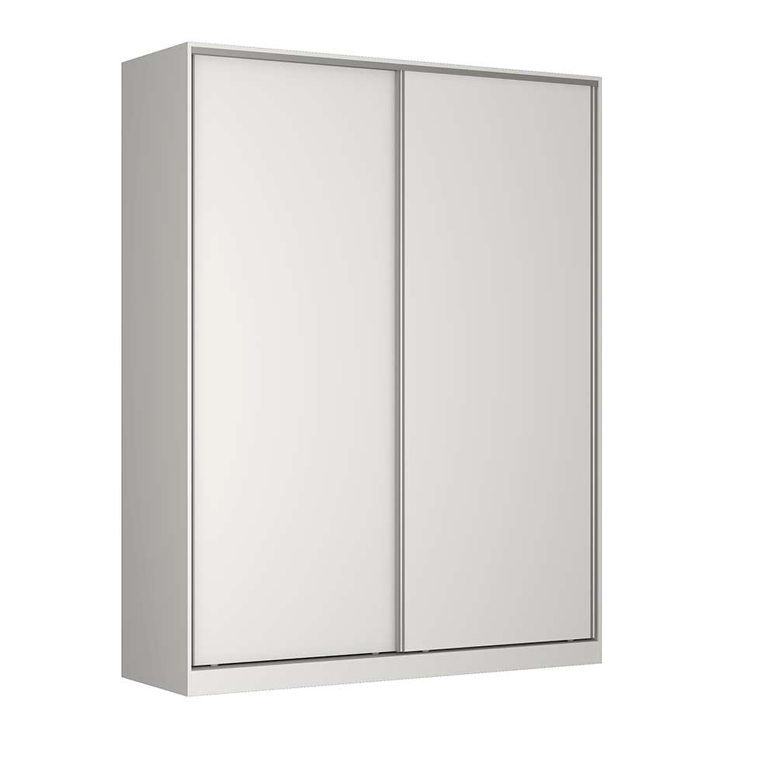 | 2 | R$ 2.574,50 | R$ 5.149,00

Altera a data do certame para o dia 30 de novembro de 2022, às 08h10min.

Três Passos, 10 de novembro de 2022.

_________________________________

Arlei Luis Tomazoni
Prefeito

Procurador(a) Jurídico: _________________________

